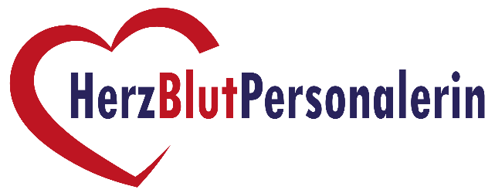

Herzlich willkommen in der HR-Masterclass© 2020/2021.
Um die Gruppendynamik transparent zu leben würde ich mich freuen, wenn Du diesen kleinen Fragebogen, der nur für die Gruppenmitglieder zugänglich sein wird, ausfüllst. Es ist mir sehr wichtig, dass alle Personen sich vernetzen und sich kennenlernen.

Mein Name: Susanne Bosshart

Hier mein Lieblingsbild:
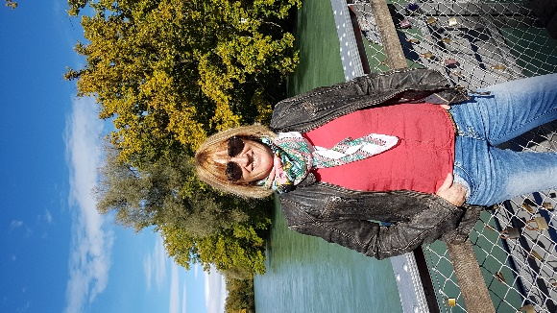

Ich arbeite zurzeit als: HR-Fachfrau
In der Branche: Gesundheitsbranche
Region: Bern
Meine Email-Anschrift: sbosshart@sunrise.ch

Vielen Dank, dass Du mitwirkst, dass die HR-Masterclass© offen, vertraulich und transparent gemeinsam arbeitet.
Herzlicher Gruss, Diana

